操作マニュアル

台帳登録閲覧システムでの
ＥＸＣＥＬ取り込み

２０１６年１１月
一般財団法人建築行政情報センター

改訂履歴
日付 | 改訂内容 | 備考
2016.10.19 | ・初版発行 | 台帳登録閲覧システム（改訂版）リリース
2016.11.11 | ・はじめに  機能上の制限等、サポート範囲等の留意事項を追記

はじめに

本資料では、EXCEL取込用標準フォーマット※に基づいて作成されたＣＳＶファイルを、台帳登録閲覧システムで直接取り込むための操作手順を記載しています。
台帳登録閲覧システムで通常どおり入力する場合と異なる点を含め、あらかじめご留意いただきたい事項は次のとおりです。
※EXCEL取込用標準フォーマットは下記サイトよりダウンロードしてください。http://www.icba.or.jp/DBkyougikai/renkei.html

◆機能上の制限等
① 取り込み対象データが限定
EXCEL取込用標準フォーマットは確認申請用、中間検査用、完了検査用の３パターンがあり、いずれも建築物専用です。各々の取り込み対象データは下表のとおりです。
申請種別 | 区分 | 取り込み対象データ | 対応様式
確認申請関連 | 建築物 | 確認審査報告書 記載事項 | 規則第１６号
（計画変更含む） |  | 建築計画概要書 記載事項 | 規則第 ３号 第一・二面
中間検査関連 | 建築物 | 中間検査引受通知書 記載事項 | 規則第３０号
 |  | 中間検査報告書 記載事項 | 規則第３２号
 |  | 中間検査申請書 記載事項 | 規則第２６号 第二・三面
完了検査関連 | 建築物 | 完了検査引受通知書 記載事項 | 規則第２３号
 |  | 完了検査報告書 記載事項 | 規則第２５号
 |  | 完了検査申請書 記載事項 | 規則第１９号 第二・三面
※自機関物件（特定行政庁で受け付けた申請書等）の取り込みにも利用可能です。但し、計画通知は対象外です。
※平成２７年６月１日施行の建築計画概要書様式改正（老人ホーム等の部分の面積項目追加）にも対応しております。従前、「通知・報告配信システム（オフライン）をご利用いただいていた場合は、EXCEL取込用標準フォーマットが更新されていますのでご注意ください。
② 建築主等の入力数が限定
建築主、設計者、工事監理者等は１物件につき２名までに限定されます。
③ 項目の値が限定
台帳登録閲覧システムで選択形式となっている項目は、その値（データ）の形式に制限がありますので、ＣＳＶファイルはあらかじめその制限に合わせておく必要があります。
例えば、建築士資格欄は「一級」「二級」「木造」のいずれかのみであり、「１級」などは不可です。
④ 項目の順序が限定
ＣＳＶファイルの各項目は、EXCEL取込用標準フォーマットに定める順序で過不足なく並んでいる必要があります。
⑤ 添付ファイルの同時取込は不可
PDF等の添付ファイルは、CSVファイルの取込後、１件ずつ登録する必要があります。
⑥ 変更・削除の一括処理不可
大量のデータを一括して登録することも可能※ですが、特定の項目がすべて誤っていたり、登録そのもののやり直しが必要となったりした場合は、一括処理ができません。
この場合のリカバリーは相当な手間を要することになります。
※一括登録において、「読込」ボタンを押下後、台帳登録が完了するまでの所要時間は、ICBAのテスト環境においては、１件当たり１～２秒です。

◆サポート範囲
操作手順に関するお問い合わせまで対応します。
CSVファイルの取込がうまくいかない場合の原因究明やデータ修正等、利用者側で作成されたファイルに関するお問い合わせには対応できません。

◆その他
① 受付番号が空欄となる場合があります
特定行政庁の台帳登録閲覧システムで、指定確認検査機関からの報告物件の受付番号を手入力としている場合は、「データ取込」によって取り込んだ物件について受付番号は採番されずに空欄で登録されます（後に、「台帳管理／報告台帳」で、受付番号を入力することが可能です）。
② 確認台帳等電子化支援業務（ＩＣＢＡ受託事業）の実施を検討されている場合
「確認台帳等電子化支援業務」にて台帳登録閲覧システムへのデータ投入をする場合は、CSVファイル取込機能は使用せず、「電子化支援システム」により中間ファイルを作成して投入します。既存のCSVファイルの投入は、確認台帳等電子化支援業務の対象外ですので、事前にCSVファイルの作成を進められる場合はご注意ください。

１．台帳登録閲覧システムへのインポート

- ＣＳＶファイルの用意
予め台帳システムに取り込むＣＳＶファイルをデスクトップ等に保存しておきます。
ＣＳＶファイルのフォーマットは、「ＥＸＣＥＬ取込用 標準フォーマット 項目定義書（1.1.3）」をご参照ください。

- 起動
台帳登録閲覧システムを起動します。

- メニュー選択
受付 メニューから、 データ取込 を選択します。
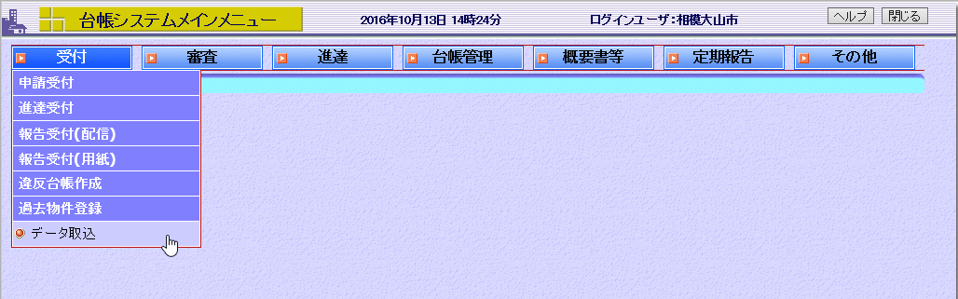

- 読み込み
「ＣＳＶファイル取込」の「申請内容」で、該当する申請を選びます。
参照 をクリックし、先に保存したＣＳＶファイルを選択します。
計画変更の場合は、「確認申請」を選択してください。
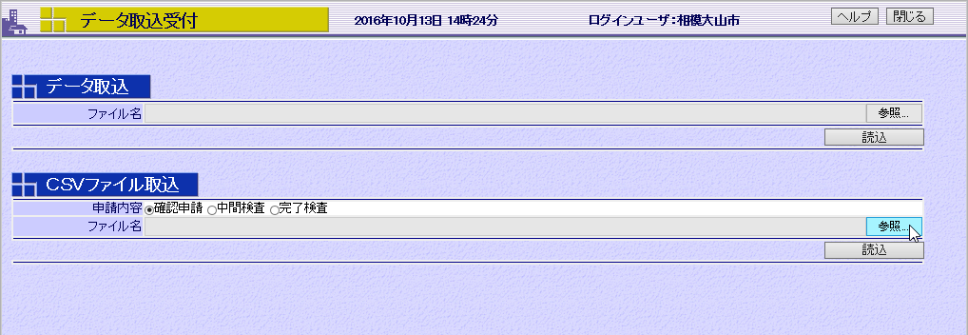
申請内容とファイルを指定後、 読込 をクリックします。
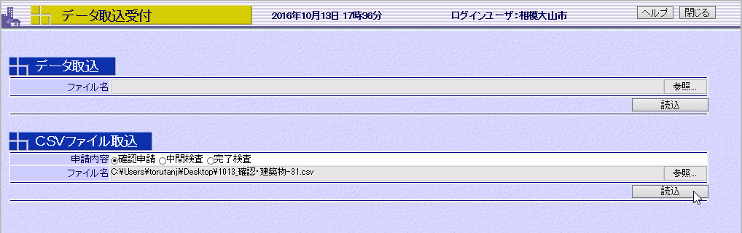※１ １度に読み込めるファイルは１つのみです。

※２ ＣＳＶファイルに修正すべき点がある場合は、次のようにエラー表示されます。
＜項目の数が標準フォーマットと異なる場合＞
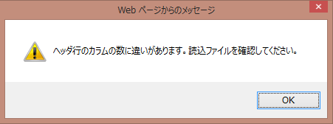

＜入力内容に標準フォーマットのルールに反するものがある場合＞
ＯＫ をクリックして、エラーの内容を表示します。
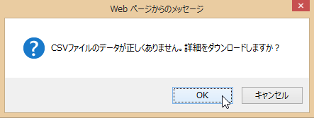
エラーの内容が、メモ帳で開かれます。 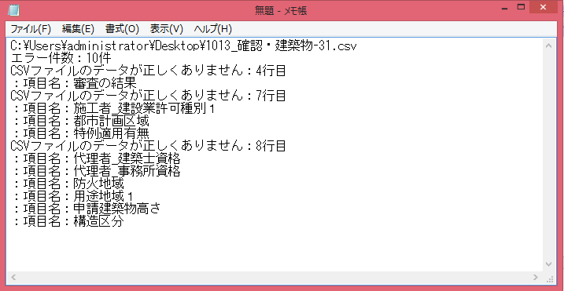

⑤ 取込み
ＣＳＶファイルの内容が正しい場合、収録されたデータが一覧表示されます。 取込み をクリックします。
処理中は、 取込み ・ 戻る ボタンともにグレー表示となります。
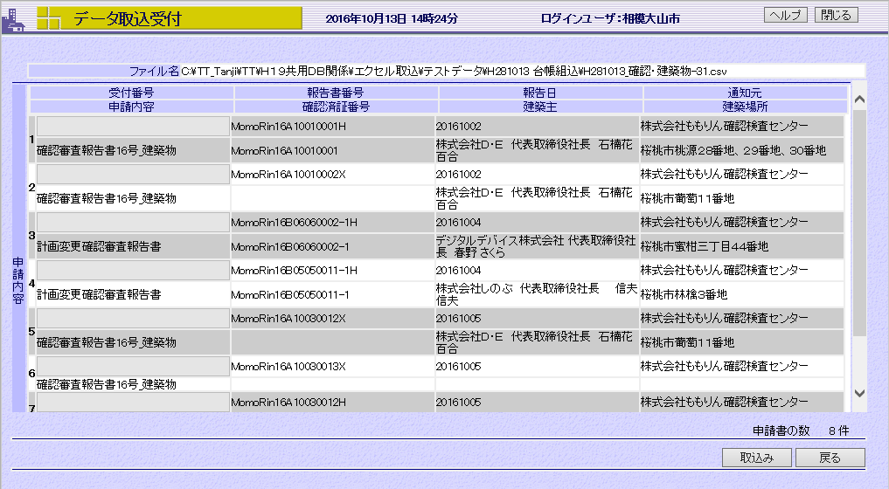

- 取込完了
「受付番号」欄に番号が表示され、 戻る ボタンがグレー表示から元の表示に戻れば、台帳登録閲覧システムへの取込みが完了です。
以降は、通常の報告物件と同様に検索が可能となります。
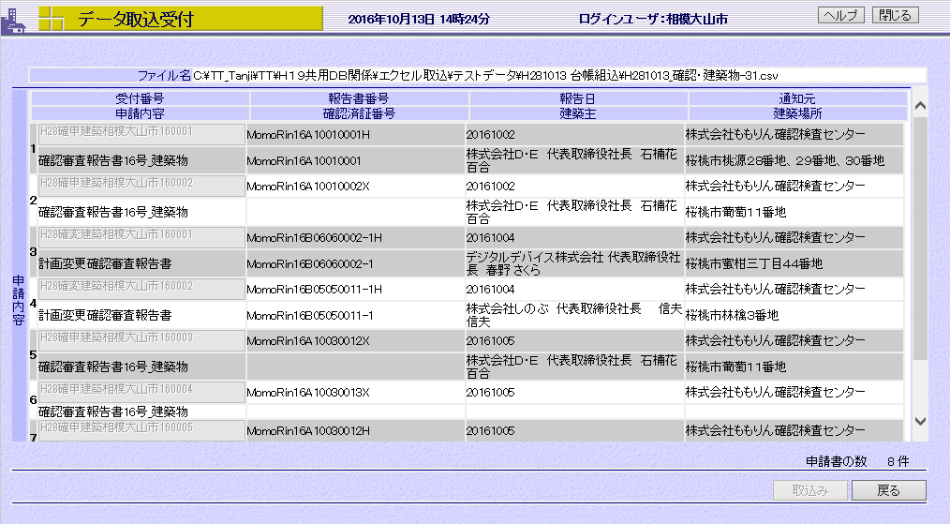
- 受付番号の採番設定を「手動」としている場合は、受付番号は空欄のままです。

以 上

